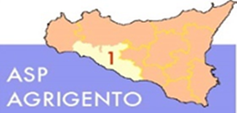
AMMONTARE
COMPLESSIVO DEI DEBITI 1° TRIMESTRE 2022

AMMONTARE COMPLESSIVO DEI DEBITI € 25.291.191,02
NUMERO IMPRESE CREDITRICI 932

